**FACULDADE DE TECNOLOGIA DE SÃO JOSÉ DOS CAMPOS**

**FATEC PROFESSOR Jessen Vidal**

**SISTEMA PARA AQUISIÇÃO DE DADOS AMBIENTAIS**

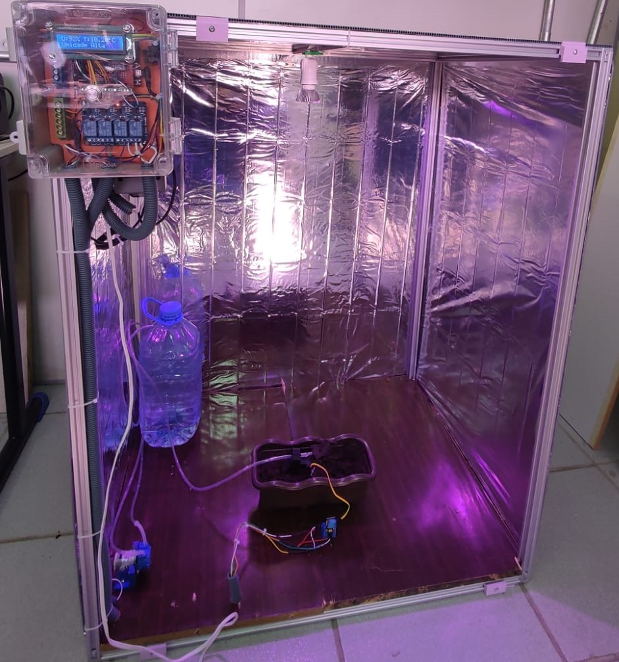

**ALISSON AUGUSTO DA SILVA (PO)​**

**IAGO FORTES R MOREIRA (ST)​**

**EDUARDO ALMEIDA (ST)​**

**FELIPE NOGUEIRA (PO)​**

**FELIPE LIMA (SM)​**

**GUILHERME (ST)​**

**JOÃO PAULO P GONÇALVES (ST)**

**JONATHAS MARQUES (ST)​**

**LUCAS OLIVEIRA (SM)​**

**SILVIO ARNALDO (ST)​**

**Orientador: Professor Santiago Martin Lugones**

São José dos Campos – 2023

**Sumário**

1 iNTRODUÇÃO 1-4

2 Minuta do projeto 2-4

2.1 OBJETIVO 2-4

2.2 ESCOPO DO PROJETO 2-4

2.2.1 1ª FASE 2-4

2.2.2 2ª FASE 2-5

2.2.3 3ºFASE 2-5

2.2.4 4ªFASE 2-5

2.3 STAKEHOLDERS 2-5

2.4 ANÁLISE DE RISCO 2-6

2.5 ESCOPO DO PRODUTO 2-7

2.6 TABELA 5W2H 2-7

3 proposta do projeto 3-10

3.1 Estrutura de Prazos (Cronograma) 3-12

3.2 Estrutura de Custos 3-13

3.3 FABRICAÇÃO E MONTAGEM 3-15

3.3.1 MONTAGEM DA ESTRUTURA 3-15

3.3.2 PLÁSTICO REFLETIVO 3-16

3.3.3 PLACA DE POLIETILENO 3-17

3.3.4 LED GROW 3-17

3.3.5 SISTEMA DE IRRIGAÇÃO 3-18

3.3.6 SIMULAÇÃO DOS COMPONENTES NO TINKERCAD 3-19

3.3.7 Arquitetura de Hardware 3-19

3.3.8 MONTAGEM DOS COMPONENTES ELÉTRICOS E ELETRÔNICOS 3-20

3.3.9 INTEGRAÇÃO HARDWARE E SOFTWARE 3-21

3.3.10 MONTAGEM FINAL DA ESTRUTURA 3-23

3.3.11 FINALIZAÇÃO E ENTREGÁVEIS 3-23

# iNTRODUÇÃO

A integração de uma solução tecnológica com uma horta urbana traz benefícios ao ser realizado monitoramento e controle ambiental, como na Figura 1, proporcionando a melhor qualidade do alimento, controle de pragas e sustentabilidade. Os dados adquiridos podem ser analisados para auxiliar nas tomadas de decisão para melhora da performance do cultivo e qualidade do alimento, ou até mesmo justificar investimentos futuros.

|  |  |
| --- | --- |
|  | Sensor de temperatura HDC1080 com Arduino - Arduino e Cia |

*Figura 1*

# Minuta do projeto

## OBJETIVO

Criar um sistema para aquisição de dados ambientais de um ambiente, monitorar e controlar a umidade do solo e temperatura ambiente.

## ESCOPO DO PROJETO

O projeto será constituído por 4 Fases, sendo:

* 1º: Pesquisa de conceitos, materiais e componentes;
* 2°: Fabricação e montagem da estrutura, montagem da parte eletrônica e programação;
* 3°: Testar e integrar todas as partes desse projeto. E em paralelo, propor melhorias no sistema e adequações necessárias;
* 4ª: Entrega do produto.

### 1ª FASE

**Pesquisa de conceito -** Possibilita compreender quais características do produto apresentado são mais valorizadas pelo cliente e permite conhecer melhor as necessidades e desejos. Ajuda a identificar aspectos a serem aprimorados antes do lançamento de um produto.

**Pesquisa de materiais -** Realizar uma análise para definir qual tipo de material e custo-benefício que atende as necessidades na construção de ambiente controlado para plantio.

**Pesquisa de componentes -** Realizar uma pesquisa sobre quais componentes necessários para atender a funcionalidade e necessidade do cliente.

### 2ª FASE

**Fabricação e montagem da estrutura –** Fabricação de partes da estrutura respeitando as dimensões predefinidas, realizar a montagem, respeitar a sequência correta de montagem.

**Montagem da parte eletrônica –** Montagem dos componentes eletrônicos no painel, em seus locais já definidos pelo escopo do projeto.

**Programação –** Desenvolvimento da programação para integrar os componentes eletrônicos.

### **3ºFASE**

**Teste e integração de Hardware e Software -** Teste da funcionalidade após a integração dos componentes, trabalhar para entender possíveis falhas, sempre um aperfeiçoamento para que não ocorram falhas na entrega.

**Propor melhorias e adequações -** Propor melhorias e adequações para atingir o propósito, como manuseio, manutenção e segurança do produto.

### 4ªFASE

**Entrega do produto** - será entregue o produto com relatório e manual de manuseio e manutenção após aceite do cliente final e bancada de orientadores.

## STAKEHOLDERS

Foi realizado um levantamento dos principais envolvidos e interessados na conclusão deste projeto, passando desde os tipos de clientes mapeados (Internos e Externos) até as equipes de execução (**Erro! Fonte de referência não encontrada.**Tabela 1)



*Tabela 1*

## ANÁLISE DE RISCO

A *Tabela 2* **Erro! Fonte de referência não encontrada.**demonstra os riscos relacionados aos entregáveis do projeto e qual o percentual de impacto relacionado ao risco identificado.



*Tabela 2*

## ESCOPO DO PRODUTO

No escopo do produto, como mostra a Figura 2, mapeamento dos itens que são necessários para realização do produto.

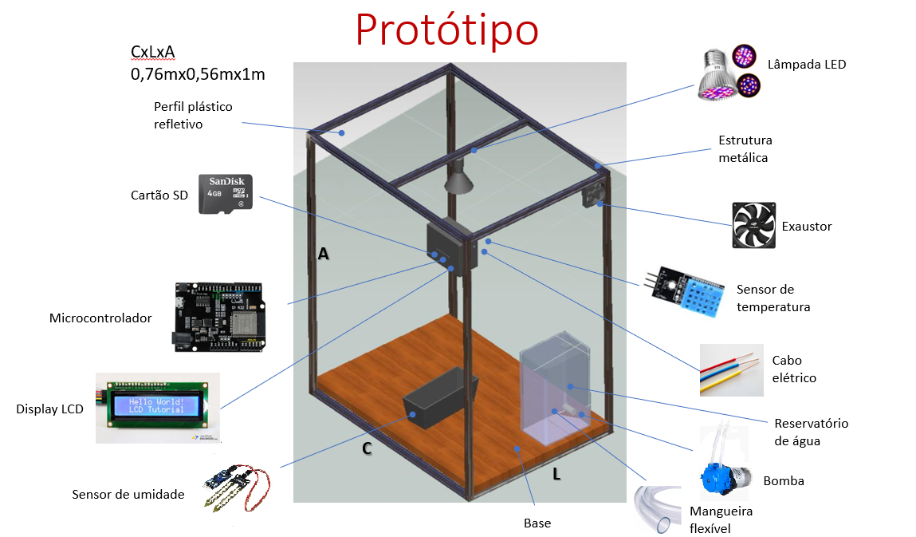

*Figura 2*

**Estrutura metálica -** Maior resistência e durabilidade, sendo assim o custo-benefício é melhor;

**Lona plástica-** será responsável pelo isolamento térmico e luz;

**Lâmpada de LED-** Responsável por reproduzir as faixas de luz necessárias para crescimento das plantas;

**Sensor de temperatura -** Responsável pela coleta da temperatura ambiente;

**Exaustor** - Responsável pela exaustão e circulação do ar no ambiente;

**Bomba -** Responsável pela automatização da irrigação;

**Tubos-** Meio de transporte da água até área de cultivo;

**Base-** onde se localiza área de cultivo;

**Display LCD I2C -** dados em tempo real (temperatura e umidade do solo);

**Cartão SD**- local de armazenamento dos dados coleta pelos sensores;

**Sensor de umidade do solo -** responsável pela coleta da umidade do solo;

**WeMOS D1 R32** - microprocessador responsável pela integração dos componentes;

**Cabos elétricos** - Ligação eletrônica.

## TABELA 5W2H

A



Tabela 3 apresenta o plano de ação 5W2H



Tabela 3

# proposta do projeto

Esta seção tem por objetivo detalhar a execução do escopo do projeto. Onde será apresentada a Estrutura Analítica do Projeto (EAP) nas Figura 1, Figura 2 e Figura 3 a fim de especificar cada fase, os pacotes de trabalho e as atividades mais relevantes do projeto, sempre considerando que o objetivo do projeto do curso de Manufatura Avançada, aplicando automatização em horta, é o aprendizado.

ESTRUTURA ANALÍTICA DO PROJETO(EAP)

Figura 1

Figura 2

Figura 3

## Estrutura de Prazos (Cronograma)

Na Tabela 4 apresentam a distribuição das atividades ao longo do tempo em conjunto com os seus executantes e demonstrando com gráfico de *Gantt* para ilustrar avanço das diferentes etapas do projeto. A distribuição de Atividades foi pensada com o intuito de desenvolver as atividades ao longo do semestre. Levou-se em consideração que a equipe precisará também de tempo para absorver o conhecimento e desenvolver a respetiva documentação acadêmica.

|  |
| --- |
|  |
|  |
|  |
|  |

Tabela 4

## Estrutura de Custos

A Tabela 5 apresenta os custos associada para cada atividade apresentada na Estrutura Analítica de Projeto. A Estrutura de Custos leva em consideração dois aspectos principais: o gasto com insumos e equipamento e as Horas Homem aproximadas para executar os pacotes de trabalho. Note-se que a estrutura de custos leva em consideração o orçamento global do projeto distribuído ao longo das atividades e tempo estimado de acordo com cada atividade prevista.

|  |
| --- |
|  |
|  |
|  |
|  |

Tabela 5

Na tabela 6 podemos ver planilha de custo e especificação de cada item comprado.

|  |  |  |  |  |  |  |  |  |  |  |  |  |  |  |  |  |  |  |  |  |  |  |  |  |  |  |  |  |  |  |  |  |  |  |  |  |  |  |  |  |  |  |  |  |  |  |  |  |  |  |  |  |  |  |  |  |  |  |  |  |  |  |  |  |  |  |  |  |  |  |  |  |  |  |  |  |  |  |  |  |  |  |  |  |  |  |  |  |  |  |  |  |  |  |  |  |  |  |  |  |  |  |  |  |  |  |  |  |  |  |  |  |  |  |  |  |  |  |  |  |  |  |  |  |  |  |  |  |  |  |  |  |  |  |  |  |  |  |  |  |  |  |  |  |  |  |  |  |  |  |  |  |  |  |  |  |  |  |  |  |  |  |  |  |  |  |  |  |  |  |  |  |  |  |  |  |  |  |  |  |  |  |  |  |  |  |  |  |  |  |  |  |  |  |  |  |  |  |  |  |  |  |  |  |  |  |  |  |  |  |
| --- | --- | --- | --- | --- | --- | --- | --- | --- | --- | --- | --- | --- | --- | --- | --- | --- | --- | --- | --- | --- | --- | --- | --- | --- | --- | --- | --- | --- | --- | --- | --- | --- | --- | --- | --- | --- | --- | --- | --- | --- | --- | --- | --- | --- | --- | --- | --- | --- | --- | --- | --- | --- | --- | --- | --- | --- | --- | --- | --- | --- | --- | --- | --- | --- | --- | --- | --- | --- | --- | --- | --- | --- | --- | --- | --- | --- | --- | --- | --- | --- | --- | --- | --- | --- | --- | --- | --- | --- | --- | --- | --- | --- | --- | --- | --- | --- | --- | --- | --- | --- | --- | --- | --- | --- | --- | --- | --- | --- | --- | --- | --- | --- | --- | --- | --- | --- | --- | --- | --- | --- | --- | --- | --- | --- | --- | --- | --- | --- | --- | --- | --- | --- | --- | --- | --- | --- | --- | --- | --- | --- | --- | --- | --- | --- | --- | --- | --- | --- | --- | --- | --- | --- | --- | --- | --- | --- | --- | --- | --- | --- | --- | --- | --- | --- | --- | --- | --- | --- | --- | --- | --- | --- | --- | --- | --- | --- | --- | --- | --- | --- | --- | --- | --- | --- | --- | --- | --- | --- | --- | --- | --- | --- | --- | --- | --- | --- | --- | --- | --- | --- | --- | --- | --- | --- | --- | --- | --- | --- | --- | --- |
| |  |  |  |  |  |  | | --- | --- | --- | --- | --- | --- | | **ITENS** | **DESCRIÇÃO** | **VALOR UNITÁRIO** | **Unidade** | **QUANTIDADE** | **TOTAL** | | Bomba centrífuga | 12V 250mA 90ml/min | R$ 38.61 | Pç | 1 | R$ 38.61 | | Cabo elétrico | 1,5mm | R$10.00 | m | 3 | R$ 30.00 | | Cabo elétrico | 0,5mm | R$5.00 | m | 3 | R$ 15.00 | | Cantoneira | 90° perfil 20mm | R$ 11.58 | Pç | 6 | R$ 69.48 | | Cartão SD | 8Gb | R$10.00 | Pç | 1 | R$ 10.00 | | Conexão de Topo | 90° de 3 vias perfil 20mm | R$ 7.48 | Pç | 8 | R$ 59.84 | | Display LCD | 16x2 I2C | R$ 27.90 | Pç | 1 | R$ 27.90 | | Estrutura de Madeira | 760x560x1000mm | R$35.00 | Pç | 1 | R$ 35.00 | | Exaustor | Cooler 12V 0,17A | R$ 15.00 | Pç | 1 | R$ 15.00 | | Filme plástico | Refletivo isolante térmico 2,10x1,40m | R$16.90 | Pç | 2 | R$ 33.80 | | Fonte de alimentação | Bivolt Saída 5V 1,5A | R$20.00 | Pç | 1 | R$ 20.00 | | Lâmpada Led Grow | 18W Bivolt | R$ 54.90 | Pç | 1 | R$ 54.90 | | Mangueira | PVC flexível | R$16.00 | m | 2 | R$ 32.00 | | Módulo Cartão SD | Leitor e gravador de Cartão SD | R$9.00 | Pç | 1 | R$ 9.00 | | Módulo Relé 2 Canais | 5v 220v/110v 10A Com Led para Arduino | R$16.10 | Pç | 3 | R$ 48.30 | | Módulo Sensor de Temperatura | DHT11 | R$ 9.45 | Pç | 1 | R$ 9.45 | | Módulo Sensor de Umidade | LM 393 | R$ 10.36 | Pç | 1 | R$ 10.36 | | Painel de controle | Abs á prova d'água | R$50.00 | Pç | 1 | R$ 50.00 | | Parafuso Allen | Sem Cabeça M4x5mm | R$ 0.45 | Pç | 32 | R$ 14.40 | | Parafuso Allen | Sem Cabeça M5x5mm | R$ 1.35 | Pç | 12 | R$ 16.20 | | Perfil Estrutural 20x20 | Comprimento = 560mm | R$ 36.00 | m | 3.92 | R$ 141.12 | | Perfil Estrutural 20x20 | Comprimento = 760mm | R$ 36.00 | m | 3.04 | R$ 109.44 | | Perfil Estrutural 20x20 | Comprimento = 1000mm | R$ 36.00 | m | 4 | R$ 144.00 | | Placa acabamento | Plástico | R$12.00 | Pç | 4 | R$ 48.00 | | Plug | Plug Macho 2p+t 10a | R$15.00 | Pç | 1 | R$ 15.00 | | Real *Time Clock* | DS3231 | R$27.00 | Pç | 1 | R$ 27.00 | | Régua Extensão Elétrica | 2 metros / 3 entradas | R$15.00 | Pç | 1 | R$ 15.00 | | Reservatório de Água | 5L | R$21.00 | Pç | 1 | R$ 21.00 | | Soquete | 220V | R$5.00 | Pç | 1 | R$ 5.00 | | Suporte Sustentação Placa | Impressão 3D | R$10.00 | Pç | 16 | R$ 160.00 | | Terra para Plantio | 2kg | R$8.00 | Pç | 1 | R$ 8.00 | | *Uno Wemos D1 Arduino* | Compatível com ESP32 Wifi+*Bluetooth* | R$46.00 | Pç | 1 | R$ 46.00 | | Vaso para Plantio | Capacidade de 1,5L | R$6.00 | Pç | 1 | R$ 6.00 | |  |  |  |  | Total | R$ 1,344.80 | |

Tabela 6

## FABRICAÇÃO E MONTAGEM

### MONTAGEM DA ESTRUTURA

A montagem do primeiro protótipo teve seu início durante a Terceira sprint. Para a montagem da estrutura, foram necessários os seguintes materiais:

* Perfil estrutural de alumínio 20x20x560mm (7);
* Perfil estrutural de alumínio 20x20x760mm (4);
* Perfil estrutural de alumínio 20x20x1000mm (4);
* Parafuso Allen sem cabeça M4X5mm (32);
* Parafuso Allen sem cabeça M5x5mm (12);
* Conexão de topo (8);
* Cantoneira 90° perfil 20mm (6).

Em um primeiro momento a base da estrutura possuiria um espaçamento de 24mm para um preenchimento em madeira (Figura 4), mas após uma reunião com a equipe e revisão de recursos, foi optado por dois perfis de madeira reciclados que sobrepõem os espaçamentos

|  |  |
| --- | --- |
| C:\Users\Fatec\AppData\Local\Microsoft\Windows\INetCache\Content.MSO\9E158A3D.tmp  Figura 4 | Mídia  Figura 5 |
|  |  |

Após seguir todos os processos a montagem da estrutura foi concluída (Figura 6) e foi aprovada para a execução dos próximos passos.

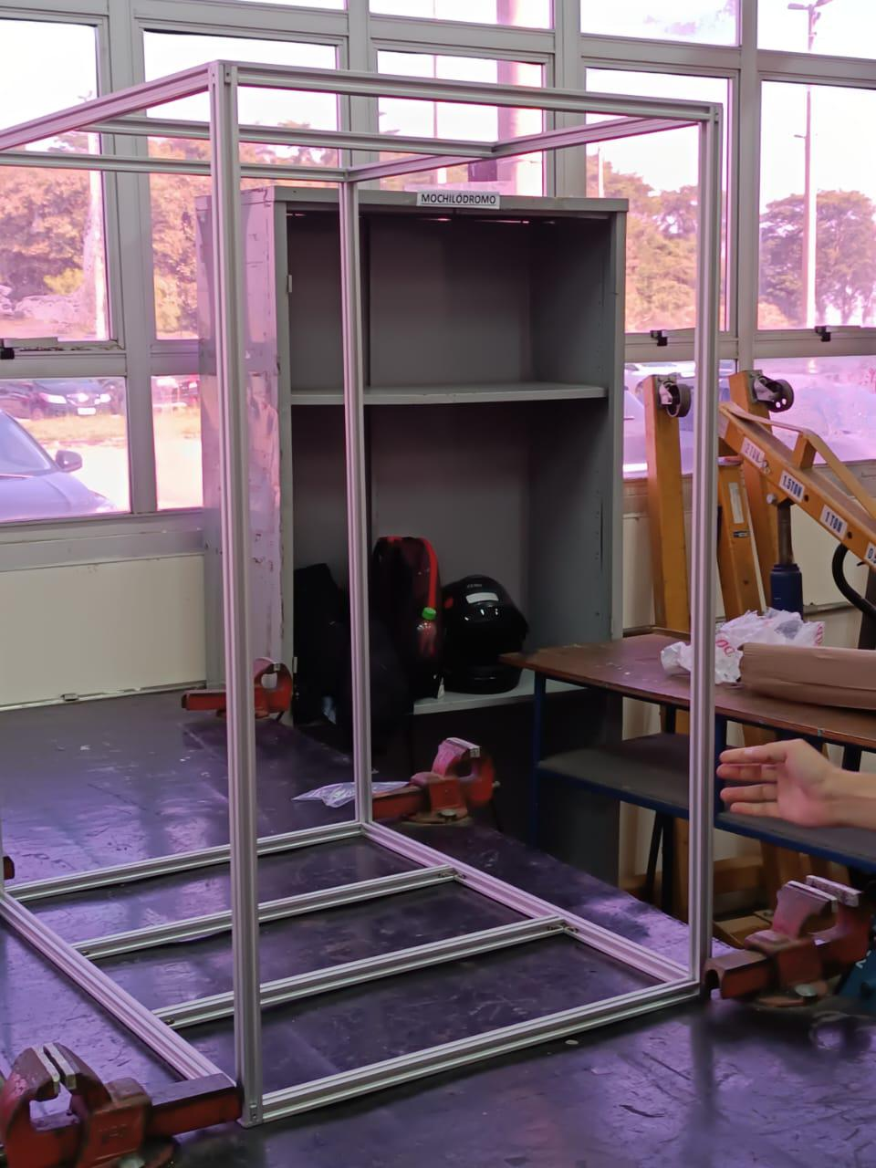

Figura 6

### PLÁSTICO REFLETIVO

Para maior aproveitamento da luminosidade da lâmpada LED GROW, foi verificado a necessidade de desenvolvimento de uma estrutura refletiva na parte interna da câmara. Foi escolhido a opção de revestir a estrutura com um filme plástico refletivo (Figura 7), ideal para revestir a parede, teto e pisos de uma área de cultivo, a fim de melhorar a reflexão e distribuição da luz, um recurso de uso em jardim ou estufa para melhor aproveitamento auxiliando o crescimento das plantas. Para fixar o plástico refletivo, foi realizado a união com fita dupla face na placa de polietileno, na qual fornece maior sustentação ao filme.

Para facilitar a manutenção interna e manuseio, foi desenvolvido perfis de fixação usando uma impressora 3D (Figura 8), que dão facilidade de se desafixar da estrutura, tornando possível o acesso ao interior do equipamento.

|  |  |
| --- | --- |
| Figura 7 | Mídia  Figura 8 |

### PLACA DE POLIETILENO

Com o intuito de fornecer sustentação aos filmes plásticos, foi adquirido placas de polietileno, o filme plástico foi recortado no formato das placas e fixado utilizando fita dupla face

### LED GROW

Este LED *full* *spectrum* (Figura 9) é o melhor para ser utilizado no cultivo de plantas, sendo ideal para estufas e fazendas indoor, melhorando o desempenho e crescimento das plantas. Seu espectro de cores é ideal para cultivos hidropônicos ou em fazendas, aprovado em diversos testes por especialistas e utilizado por empresas no mercado. Para fixar o bocal na parte superior interna da estrutura, foi criado um perfil, através de uma impressora 3D, assim tendo um local exato para o LED (Figura 10).

Características e especificações:

* Marca: ALMGD;
* Certificado: CE, ROHS, EMC, LVD;
* Modelo Número: OL-GWL18;
* Material do Corpo: Alumínio;
* Fonte de Energia: CA;
* Dimensões: 48mm (Largura) x 65mm (Altura);
* Tensão: 85-265V (Bivolt);
* Watt Consumido 18 SMD: 6,4W;
* Leds: 18;
* Temperatura de Trabalho: 40° a 60° Celsius;
* Vida Útil: 50000 horas;
* Lumens: >100LM/ W;
* Tipo de Base: E27;
* Aplicação: *Greenhouse, Growbox, Grow Tent, Grow Lighting,* Estufa, Hidroponia, Armário de Plantas, Barraca de Cultivo;

|  |  |
| --- | --- |
| Figura 9 | Figura 10 |

### SISTEMA DE IRRIGAÇÃO

O Sistema de irrigação conta com um galão de água de 5L utilizado como um reservatório, uma bomba peristáltica conectado a uma mangueira flexível de 4mm. O Sistema é acionado sempre que a umidade estiver abaixo de um parâmetro definidos previamente na programação, e ao atingir o parâmetro alvo do percentual de umidade, o conjunto de irrigação é desligado.

Características e especificações da Bomba Peristáltica (Figura 11):

* Modelo: NKP-DC-S04B;
* Faixa de taxa de fluxo: 5.2-90ml/min;
* Tamanho do tubo da bomba: 2,5*4,5mm (diâmetro interno* diâmetro externo);
* Tensão: 12V;
* Potência: 5W;
* Comprimento x Altura: 6,2cm x 4,5cm;
* Fluxo máximo de água: 240L/h;
* Corrente de Operação: 0,25A;
* Umidade Relativa: menos de 80%;

Figura 11

### SIMULAÇÃO DOS COMPONENTES NO TINKERCAD

Antes do início da montagem eletrônica, testes foram feitos utilizando a plataforma online *TinkerCad*, onde os principais objetivos foram integrar os sensores de umidade e temperatura para que trabalhassem simultaneamente. Na Figura 12 está demonstrado o resultado obtido na simulação realizada.

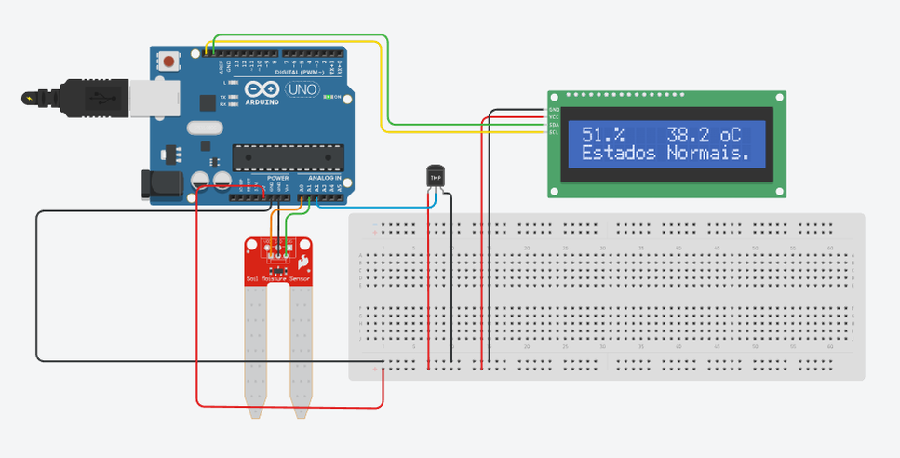

Figura 12

### Arquitetura de Hardware

Na arquitetura de Hardware foi representado como está interligado os componentes (Figura 13).

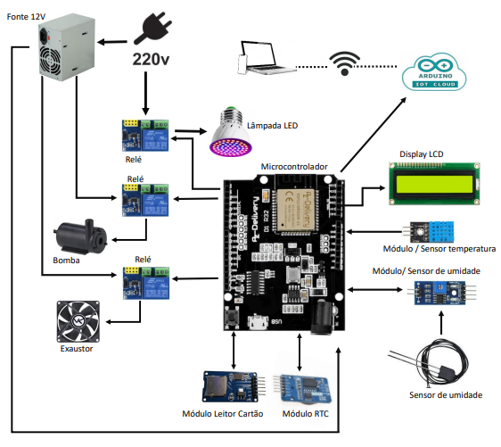

Figura 13

Durante o processo de simulação, a equipe passou a realizar testes para acompanhar e controlar o sistema do protótipo remotamente, utilizando a plataforma Arduino cloud, foi possível gerenciar o acionamento da lâmpada Led, além de acompanhar os dados registrados pelos sensores de umidade e temperatura, como mostrado na Figura 14, tornando possível o acompanhamento do sistema em funcionamento.

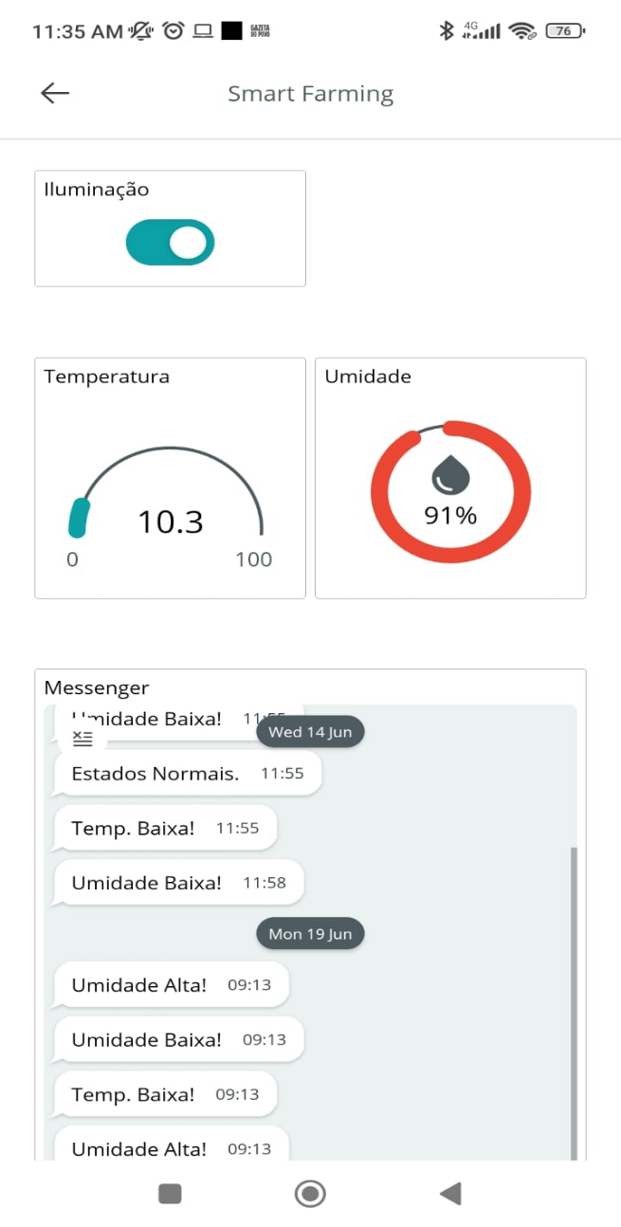

Figura 14

### MONTAGEM DOS COMPONENTES ELÉTRICOS E ELETRÔNICOS

Durante o desenvolvimento da Terceira sprint, a equipe deu início a montagem do painel de controle, onde os componentes eletrônicos seriam integrados. Foi usado uma Caixa de PVC de 250x160x120mm com fecho e dobradiça, dentro da Caixa toda a inteligência da estufa foi armazenada, privando os componentes de eventos externos capazes de causar defeitos ao Sistema. Na face do painel, o display LCD, responsável pela divulgação dos dados ambientais da estufa, foi fixado através de parafusos juntamente de um botão responsável pelo controle remoto do acionamento da lâmpada como demonstrado na Figura 15 e Figura 16 .

|  |  |
| --- | --- |
| Foto selecionada  Figura 15 | Foto selecionada  Figura 16 |

### INTEGRAÇÃO HARDWARE E SOFTWARE

Módulo Sensor de umidade de solo: O sensor de solo detecta as variações de umidade no local onde a sonda está enterrada. O módulo possui duas saídas, uma analógica e outra digital. A saída analógica é a saída do sensor em si, ela varia de acordo com a umidade do solo. A saída digital é a de um comparador LM393 (Figura 16), que fornece apenas níveis altos e baixos. Para controles de precisão maior é recomendado usar a saída analógica, assim você pode escalonar várias faixas de atuação. Usando a saída digital você faz apenas um controle ON/OFF baseado em dois limites de leitura do sensor.

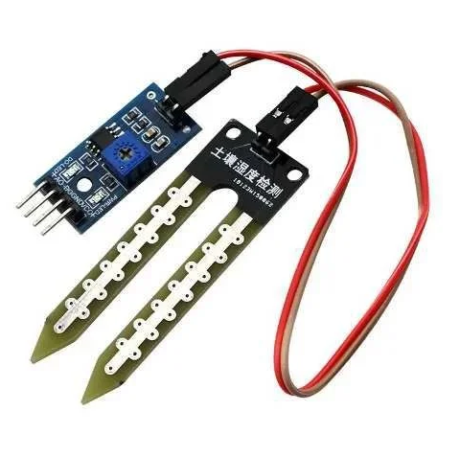

Figura 176

O princípio de funcionamento é simples. O módulo possui duas hastes com dois longos contatos cada. Trata-se de um sensor cuja resistência elétrica varia de acordo com a umidade do solo. Assim, quanto mais úmido estiver o solo, menor a resistência do sensor e quanto mais seco, maior a resistência do sensor.

Com a saída digital (D0), o funcionamento básico é o seguinte: Quando a umidade está baixa (solo seco), a saída fica em nível alto. Do contrário (solo úmido), a saída fica em nível baixo. Um pequeno potenciômetro embutido no sensor é usado para ajustar os limites de referência.

Embora o LM393 seja um componente confiável, existe um problema que poderia dificultar seu funcionamento durante o tempo. A oxidação e corrosão podem ocorrer, especialmente se a sonda estiver constantemente em contato com o solo úmido. Isso pode levar a uma deterioração da precisão e confiabilidade das leituras. Como o projeto da estufa indoor é monitorar 24 horas por dia a umidade, o seu uso não seria recomendado.

Com essa dificuldade em vista, foi adquirido o sensor HD-38 (Figura 17), ele segue o mesmo princípio de funcionamento do anterior, porém ele tem duas hastes resistentes, assim não teríamos mais o problema de oxidação.

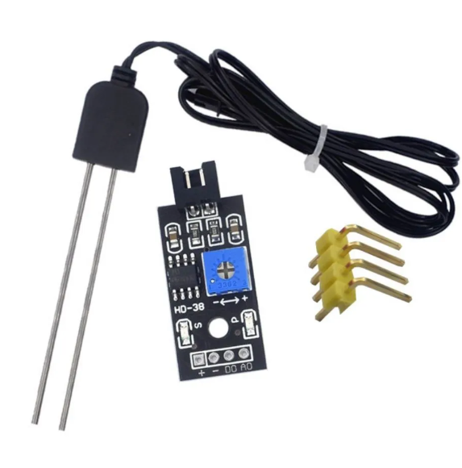

Figura 17

Vários testes foram feitos como HD-38 e seu uso quando sozinho, sem a ligação com os outros componentes do projeto, eram positivas. Porém quando o sensor era interligado com os outros componentes o seu sinal ficava comprometido.

A conclusão que chegamos é que o Wemos D1 R32 (Figura 18) já estava no limite de alimentação, pois nele estava ligado o display LCD e modulo relé que juntos consumiam uma corrente maior que o microcontrolador era capaz de alimentar.

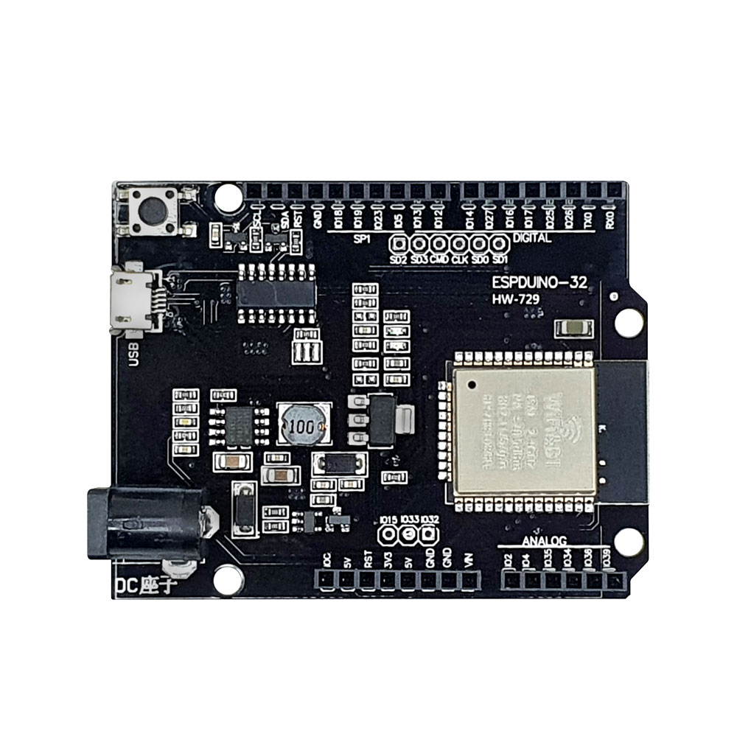

Figura 18

### MONTAGEM FINAL DA ESTRUTURA

Em sincronia com a montagem dos componentes eletrônicos, a estrutura externa foi finalizada. Os perfis que compõe as laterais da estufa e sustentam os plásticos reflexivos são fixados através de duas peças produzidas na impressora 3D como pode ser visto na Figura 19 e Figura 20.

|  |  |
| --- | --- |
| Mídia  Figura 19 | Mídia  Figura 20 |

Ao mesmo tempo, foi fixado a ventoinha, que será responsável pela exaustão da câmara interna. A ventoinha será controlada pelo microcontrolador e será acionada sempre que umidade estiver acima do parâmetro predefinido.

Foi utilizado conduítes para evitar que os fios de conexão dos componentes fiquem soltos no interior da estufa.

### FINALIZAÇÃO E ENTREGÁVEIS

A estrutura foi finalizada a tempo da quarta sprint, onde ela foi apresentada e aprovada pelo cliente e professores, atendendo as premissas iniciais, entregando um protótipo dentro do prazo e com pelo menos uma variável funcionando.

O projeto “*Smart Farming*” conta com um Sistema de aquisição de dados ambientais, sendo eles: umidade do solo e temperatura ambiente. Esses dados são disponibilizados através de um cartão SD que é atualizado a cada 10 minutos, além de contar com a data, horário e dia da semana da gravação. Os dados também ficam disponíveis na Plataforma Arduino ICloud e no display LCD. O protótipo ainda conta com componentes destinados a manter um ambiente controlado e favorável para o crescimento de uma planta, são eles: bomba peristáltica, ventoinha e lâmpada Grow Led.

O interior da estrutura conta com uma manta refletiva, que Evita o desperdício de luminosidade gerada pela lâmpada, e impedindo a entrada de luz de fontes externas, como consequência, o ambiente fica livre de possíveis pragas que impedem o crescimento saudável da planta.

O cliente mencionou a aprovação da solução proposta, atingindo o objetivo do semestre e adquirindo conhecimento de novas tecnologias.

Ao longo do projeto, a equipe desenvolveu habilidades de gerenciamento de projeto, programação, trabalho em equipe e amadurecimento de habilidades sociais através da interação entre alunos, professores e desafios enfrentados.